**Лекція 10. Основні поняття теорії графів**

**План**

1. Вступ. Графічне представлення графа
2. Визначення графа і його елементів.

**1. Вступ**

Графи є зручним і наочним засобом опису зв'язків між об'єктами, для їхнього графічного представлення.

Неформально граф можна розглядати як множину точок і з'єднуючих ці точки ліній зі стрілками або без них.

Першою роботою теорії графів як математичної дисципліни вважають статтю Ейлера (1736 р.), у якій розглядалася задача про Кенингсбергскі мости. Ейлер показав, що не можна обійти сім міських мостів і повернутися у вихідну точку, пройшовши по кожному мості рівно один раз. Наступний імпульс теорія графів отримала через майже 100 років з розвитком досліджень по електричних мережах, кристалографії, органічній хімії й іншим наукам.

Із графами, самі того не помічаючи, ми зустрічаємося постійно. Наприклад, графом є схема ліній метрополітену. Точками на ній представлені станції, а лініями - шляху руху поїздів. Досліджуючи свій родовід і зводячи його до далекого предка, ми будуємо так зване генеалогічне древо. І це древо - граф.

Але граф використовують аж ніяк не тільки як ілюстрацію. Наприклад, розглядаючи граф, що зображує мережу доріг між населеними пунктами, можна визначити маршрут проїзду від пункту до пункту . Якщо таких маршрутів виявиться декілька, хотілося б вибрати в певному сенсі оптимальний, наприклад, самий короткий або самий безпечний. Для розв'язку задачі вибору потрібно проводити певні обчислення над графами. При розв'язку подібних завдань зручно використовувати алгебраїчну техніку, та й саме поняття графа необхідно формалізувати.



Теорія графів дуже широко використовується, тому що її мова, з одного боку, наочна і зрозуміла, а з іншого - зручна у формальному дослідженні. Мовою теорії графів формулюються й вирішуються багато завдань керування, у тому числі, завдання мережевого планування й керування, аналізу й проектування організаційних структур керування, аналізу процесів функціонування й цілепокладання, багато завдань ухвалення рішення в умовах невизначеності й ін.

***Графічне представлення*** у вузькому сенсіі - це опис досліджуваної системи, процесу, явища засобами теорії графів у вигляді сукупності двох класів об'єктів: ***вершин*** і з'єднуючих їх ліній - ***ребер*** (або ***дуг***).Графи і їх складові характеризуються певними властивостями й набором припустимих перетворень (операцій) над ними.

При зображенні графа не всі деталі рисунка однаково важливі. Зокрема, не суттєвими є геометричні властивості ребер (довжина, кривизна і т.д.) і взаємне розташування вершин на площині.

**2. Визначення графа і його елементів**

Графи, як ми вже відзначали в прикладах, є спосіб "візуалізації" зв'язків між певними об'єктами. Зв'язки ці можуть бути "направленими", як, наприклад, у генеалогічному древі, або "ненаправленими" (мережа доріг із двобічним рухом). Відповідно до цього в теорії графів виділяють два основні типи графів: ***орієнтовані*** і ***неорієнтовані***.

***Визначення***. Граф - це скінченна непорожня множина , що містить вершин, і множина , що містить ребер, які представляють з себе пари вершин.



Для неорієнтованого графа ребра являють собою неупорядковані пари вершин з множини , для орієнтованого графа ребра - це впорядковані пари вершин з (тобто в орієнтованому графі для кожного ребра важливий напрямок: з якої вершини ребро виходить і в яку вершину входить).



***Приклад***. На рис.1 наведені приклади неорієнтованих графів і (рис.1(а, в)), орієнтованого графа (рис.1(б)). Позначимо , , - множини вершин відповідно графів , , , а , , - відповідно множини їх ребер. Тоді:



, ;



, ;



, .

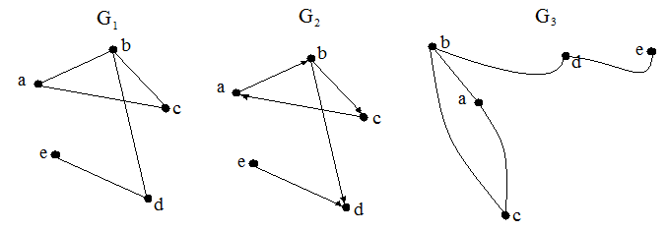

а б с

Рис.1.

Відмітимо, що ребра для неорієнтованих графів і – це просто пари вершин, а для орієнтованого графа - упорядковані пари вершин.



Ілюстрацією того, що при зображенні графа несуттєвими є геометричні властивості ребер (довжина, кривизна і т.д.) і взаємне розташування вершин на площині, є графи і . Незважаючи на те, що їх зображення різні, ці графи однакові, або рівні: , оскільки , а .



Якщо вершини і графа з'єднані ребром, вони будуть називатися ***суміжними*** вершинами графа. Так для графа (рис.1(а)) вершини і є суміжними, а вершини і не є суміжними.



Ребро, що проходить через вершину, називається ***інцидентним*** цій вершині. Так для графа (рис.1(а)) ребро інцидентно вершині і вершині , але не інцидентно вершині .



Якщо два різні ребра інцидентні одній вершині, то вони називаються ***суміжними***. Приклад суміжних ребер: і для графа (рис.1(а)).



Якщо граф містить єдину вершину й не містить ребер, то він називається ***тривіальним***.

Ребра, інцидентні одній парі вершин, називаються ***кратними*** (ребро графа на рис.2 має кратність 2). Граф, що містить кратні ребра, називається ***мультиграфом***. Ребро, кінцями якого є співпадаючі вершини, називається ***петлею*** (ребро графа на рис.2).

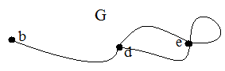

Рис.2.

Граф називається скінченним, якщо множина його елементів (вершин і ребер) скінченна, порожнім, якщо його множина вершин (а тому і ребер) порожня.

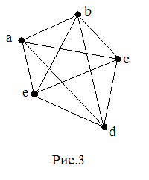

Граф без петель і кратних ребер називається ***повним***, якщо кожна пара його вершин з'єднана ребром. Приклад повного графа з 5 вершинами представлений на рис.3.

***Доповненням*** графа називається граф , що має ті ж вершини, що й граф , і тільки ті ребра, які треба додати до ребер графа , щоб отримати повний граф. Приклад графа і його доповнення представлений на рис.4.

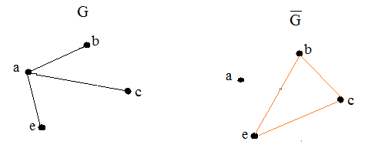

Рис.4.

Кожному неорієнтованому графу (рис. 5(а)) відповідає орієнтований граф (рис. 5(б)) з тою ж множиною вершин, у якому кожне неорієнтоване ребро замінено двома орієнтованими ребрами протилежних напрямків, інцидентними тим же вершинам.

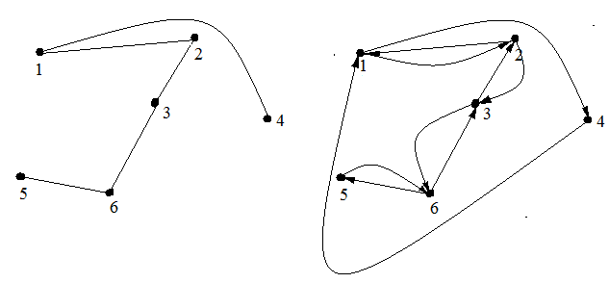

а б

Рис.5.

***Ступенем*** вершини неорієнтованого графа називається кількість ребер , інцидентних вершині . Для графа, представленого на рис.5(а), маємо:



.



У неорієнтованому графі сума ступенів усіх вершин дорівнює подвоєному числу ребер графа. Петля в ступінь відповідної вершини дає внесок 2.

Для вершин орієнтованого графа визначаються два локальні ступені: - число ребер з початком у вершині ; - число ребер, для яких вершина є кінцем. В орієнтованому графі суми ступенів усіх вершин і дорівнюють кількості ребер цього графа, тобто, якщо кількість ребер графа дорівнює , то



.



**Питання**

1. Для чого використовуються графи?

2. З яких основних елементів складається граф? Навести приклади.

4. Який граф називається неорієнтованим, орієнтованим?

5. Якими двома множинами задається неорієнтований граф, орієнтований граф?

6. Які вершини графа називаються суміжними?

7. Які ребра графа називаються суміжними?

8. Коли ребро графа називається інцидентним вершині?

9. Який граф називається тривіальним?

10. Які ребра графа називаються кратними?

11. Що таке петля в графі?

12. Який граф називається повним?

13. Який граф називається доповненням до графа ?



14. Що називається ступенем вершини неорієнтованого графа, орієнтованого графа? Навести приклади.

15. Чому в неорієнтованому графі дорівнює сума ступенів усіх вершин?

16. Чому в орієнтованому графі дорівнюють суми ступенів усіх вершин і ?

